Додаток

до рішення міської ради

_________________ №________

1. Програма
2. підтримки малого і середнього підприємництва
3. Луцької міської територіальної громади

**на 2022–2026 роки**

**ПАСПОРТ ПРОГРАМИ**

|  |  |  |
| --- | --- | --- |
| 1. | Ініціатор розроблення Програми | Луцька міська рада |
| 2. | Дата, номер і назва розпорядчого документа органу виконавчої влади про розроблення Програми | Розпорядження міського голови від 02.06.2021 № 198 «Про розробку проєкту Програми підтримки малого і середнього підприємництва Луцької міської територіальної громади на 2022-2024 роки» |
| 3. | Розробник Програми | Департамент економічної політики |
| 4. | Співрозробники Програми | Виконавчі органи Луцької міської ради, територіальні підрозділи центральних органів виконавчої влади, Луцький міський центр зайнятості |
| 5. | Відповідальні виконавці Програми | Департамент економічної політики, відділ управління майном міської комунальної власності, департамент «Центр надання адміністративних послуг у місті Луцьку», департамент культури, департамент містобудування, земельних ресурсів та реклами, управління міжнародного співробітництва та проектної діяльності, департамент освіти, управління інформаційно-комунікаційних технологій, відділ з питань праці, департамент молоді та спорту,управління інформаційної роботи, інші виконавчі органи міської ради (розробники регуляторних актів),  ГУ ДПС у Волинській області (за згодою), Луцький міський центр зайнятості (за згодою), ГУ Держпродспоживслужби у Волинській області (за згодою), управління Держпраці у Волинській області (за згодою), суб’єкти малого та середнього підприємництва та їх об’єднання (за згодою) |
| 6. | Учасники Програми | Суб’єкти малого та середнього підприємництва та їх об’єднання |
| 7. | Термін реалізації Програми | 2022-2026 роки |
| 8. | Загальний обсяг фінансових ресурсів, необхідних для реалізації Програми | 7850,0 тис. грн |
| у тому числі: | | |
| 8.1. | коштів бюджету Луцької міської територіальної громади | 6600,0 тис. грн |
| 8.2. | коштів інших джерел | 1250,0 тис. грн |

**1. Вступ**

В умовах зміни економічної ситуації мале та середнє підприємництво (далі – МСП) є надто вразливим до будь-яких кризових явищ, а тому повинно бути в зоні особливої уваги держави та органів місцевого самоврядування.

Державна політика щодо підтримки МСП – це система послідовних і взаємопов’язаних кроків і рішень, що регулює фундаментальне функціонування МСП.

Водночас значна частина нормативних документів: рішень, порядків, правил, встановлення місцевих податків, неподаткових платежів, процедур видачі дозвільних документів, надання адміністративних послуг запроваджуються і встановлюються на місцевому рівні.

Отже, малий і середній бізнес, який забезпечує левову частку податкових надходжень до бюджетів усіх рівнів та створює значну кількість робочих місць, потребує визнання його ролі та особливої уваги не лише зі сторони держави, територіальних державних виконавчих органів, але й органів місцевого самоврядування.

Тому, з метою забезпечення сталого розвитку МСП громади необхідна Програма підтримки малого і середнього підприємництва з чітко визначеними завданнями, напрямками і очікуваними результатами.

Програма підтримки малого і середнього підприємництва Луцької міської територіальної громади на 2022-2026 роки (далі – Програма) розроблена відповідно до статей 26, 27 Закону України «Про місцеве самоврядування в Україні», Закону України «Про розвиток та державну підтримку малого і середнього підприємництва в Україні», а також розпорядження міського голови від 02.06.2021 № 198 «Про розробку проєкту Програми підтримки малого і середнього підприємництва Луцької міської територіальної громади на 2022-2024 роки».

У Програмі враховані положення Законів України «Про Національну програму сприяння розвитку малого підприємництва в Україні», «Про засади державної регуляторної політики у сфері господарської діяльності», «Про державне прогнозування та розроблення програм економічного і соціального розвитку України», а також пропозиції членів робочої групи з розробки проєкту Програми підтримки малого і середнього підприємництва Луцької міської територіальної громади на 2022-2026 роки.

Програму сформовано, як комплекс взаємопов’язаних та узгоджених заходів та окремих проєктів, що мають адресне спрямування з визначенням відповідальних виконавців, термінів виконання та джерел фінансування.

Реалізація заходів та проєктів Програми сприятиме розвитку підприємництва Луцької міської територіальної громади в 2022-2026 роках. Ресурсне забезпечення Програми визначено згідно з Додатком 1 до Програми.

Програма зберігає зв’язок з попередніми Програмами, є відкритою для участі в її реалізації суб’єктів господарювання – фізичних та юридичних осіб, громадських об’єднань суб’єктів підприємництва.

До кінця 2021 року в Луцькій міській територіальній громаді діє Програма підтримки малого і середнього підприємництва на 2019-2021 роки, затверджена рішенням міської ради від 29.11.2018 № 49/58.

Реалізація цієї Програми частково впроваджувалася в умовах істотних обмежень, що були запроваджені у 2020 році у зв’язку з пандемією. Водночас в рамках Програми виконавцями (виконавчими органами міської ради, територіальними державними виконавчими органами (за згодою)) реалізовано низку заходів та проєктів відповідно до визначених ключових напрямків, зокрема:

- проведено 10 засідань Координаційної ради з питань розвитку малого та середнього підприємництва щодо різнопланових питань бізнесу (в т. ч. розширені засідання щодо проблемних і актуальних питань бізнесу, а також у формі навчальних семінарів);

- ухвалено 23 регуляторних акти місцевого рівня, які пройшли всі необхідні регуляторні процедури відповідно до Закону України «Про засади державної регуляторної політики у сфері господарської діяльності»;

- направлено звернення міської ради до керівництва держави про внесення змін до Податкового кодексу України щодо удосконалення порядку ведення обліку і застосування реєстраторів розрахункових операцій та зниження фіскального тиску на платників податків (рішення міської ради від 29.09.2021 № 19/55);

- підготовлено та подано такі проєкти на конкурс:

а) Канадського фонду місцевих ініціатив «Сталий розвиток Луцька через запровадження принципів економіки замкнутого циклу»;

б) Єврокомісії «Відродження міжкультурного духу: від діалогу до ревіталізації старого Луцька»;

в) «EU4Business: конкурентоспроможність та інтернаціоналізація МСП» від GIZ проєкт «Створення Луцького автомобільного кластеру як інструменту з посилення потенціалу місцевих МСП під час та після пандемії COVID19»;

г) Представництва ЄС для України «Механізм розвитку громадянського суспільства України: підвищення ролі громадянського суспільства для кращого врядування, прав людини та культури»;

д) Канадського фонду підтримки місцевих ініціатив «Криза як стимул до успіху: розвиток нових компетенцій у жінок, які працюють на ринках, що опинилися в стані рецесії».

Вказані проєкти не підтримані грантодавцями;

- проведено 8 зустрічей з представниками дипломатичних установ та іноземних компаній з питань розвитку співпраці. За результатами зустрічей: розпочато реалізацію проєкту щодо впровадження електронного квитка в громадському транспорті, продовжено використання інноваційних технологічних рішень у міському господарстві та розумних технологій у галузях освіти і охорони здоров’я, досягнуто домовленостей щодо перспективи співпраці в торгово-економічній та культурно-гуманітарній сферах, можливостей залучення іноземних технологій та інвестицій у розвиток громади;

- забезпечено участь в реалізації проекту «Заяви про себе і свою професію» шляхом організаційного та фінансового сприяння у проведенні щорічного фестивалю щодо професійної майстерності студентів професійно-технічної освіти та працівників закладів ресторанного господарства (48000,00 грн);

- забезпечено сприяння (організаційне та фінансове) у проведенні І-го етапу Всеукраїнського конкурсу професійної майстерності «WorldSkillsUkraine», метою якого є розвиток майстерності і освітньо-професійного рівня учнів та студентів професійно-технічної освіти та сприяння започаткуванню власної справи (2000,00 грн);

- забезпечено участь в проєкті щодо приєднання міста Луцька до платформи ефективного регулювання «StartBusinessChallenge» з метою допомоги бажаючим у започаткуванні власної справи та суб’єктам підприємництва у відкритті нових видів діяльності (локалізовано 83 кейси щодо порядку відкриття нових закладів, презентовано проєкт для бізнесу громади, посилання на платформу розміщено на офіційному сайті міської ради);

- започатковано та триває реалізація проєкту «Зроблено в Луцьку» з метою підтримки місцевих товаровиробників шляхом розміщення позначки «Зроблено в Луцьку» поряд з цінниками в закладах торгівлі;

- реалізовано проєкт «Від лану до столу» – організовано на постійній основі щотижневі ярмарки товаровиробників (фермерських господарств та особистих селянських господарств;

- суб’єкти підприємництва залучались до участі в ярмарках при проведенні загальноміських заходів;

- забезпечувалось сприяння участі місцевих виробників у виставках, форумах, ярмарках всеукраїнського та міжнародного значення шляхом інформування, організації поїздок, підготовки презентацій;

- започатковано та триває реалізація проєкту щодо реєстрації бізнесу на території Луцької міської територіальної громади з метою збільшення надходжень до бюджету та зростання економічного потенціалу громади (близько 150 cуб’єктів підприємництва здійснили перереєстрацію бізнесу на території громади);

- проведено 4 навчально-тренінгові семінари з питань роботи з публічними закупівлями (тендерами) та системою Prozorro, змін у тендерному законодавстві та «Як відкрити власну справу в Україні: онлайн інструменти та можливості для підприємництва» (2000,00 грн);

- проведено «круглі столи» з питань розробки нормативно-правових актів, робочі зустрічі з бізнесом з питань організації діяльності на території громади (понад 60 заходів);

- постійно забезпечувалось методичне консультування бізнесу щодо ведення господарської діяльності, зокрема в період карантинних обмежень;

- створено на офіційному сайті міської ради окремий розділ «Інформація для суб’єктів підприємництва», який містить 5 окремих блоків для інформування бізнесу (місцеві податки і збори, неподаткові платежі, нове у законодавстві, адміністративні послуги, дозвільні документи), розділ наповнено інформацією, яка періодично оновлюється;

- постійно забезпечувалось інформування бізнесу в засобах масової інформації щодо оренди (користування) та продажу земельних ділянок (територій) та іншого комунального майна;

- на офіційному сайті міської ради постійно розміщувалась інформація в розділі «Оголошення» щодо участі бізнесу у різнопланових заходах (проєктах), запровадження карантинних обмежень, нововведень стосовно господарської діяльності бізнесу тощо;

- сформовано Громадську раду при ГУ ДПС у Волинській області;

- на сторінці субсайту ГУ ДПС у Волинській області було розміщено 1957 матеріалів інформаційного та консультативно-роз’яснювального характеру;

- департаментом ЦНАП опрацьовано близько 110 тис. звернень з числа суб’єктів МСП;

- забезпечено роботу Центру розвитку підприємництва при Луцькому міському центрі зайнятості щодо відкриття власної справи, допомоги підприємцям на початкових етапах діяльності;

- Луцьким міським центром зайнятості проведено 58 заходів для 691 особи в рамках функціонування «Клубу учасників АТО та членів їх сімей»;

- Луцьким міським центром зайнятості забезпечено проведення профорієнтаційної роботи з метою підвищення рівня самозайнятості населення;

- в окремих закладах загальної середньої освіти забезпечено викладання предметів економічного спрямування, участь учнів у написанні наукових робіт та проведенні олімпіад з метою формування базових економічних знань;

- забезпечено щорічне відзначення кращих представників бізнесу громади з нагоди Дня підприємця.

З метою продовження та удосконалення роботи, спрямованої на розвиток, покращення економічних показників, інформаційної та ресурсної підтримки підприємництва, створена ця Програма.

**2. Стан і аналіз розвитку малого і середнього підприємництва**

**Луцької міської територіальної громади**

Відповідно до Закону України «Про добровільне об’єднання територіальних громад» та розпорядження Кабінету Міністрів України від 13.05.2020 № 590-р «Про затвердження перспективного плану формування територій громад Волинської області» до територіальної громади міста Луцька було приєднано: Прилуцьку, Жидичинську, Княгининівську, Заборольську та Іванчицівську територіальні громади.

Територія Луцької міської територіальної громади – 38 257,43 га (382,57 км2). Чисельність наявного населення станом на 1 січня 2021 року становить 244 577 осіб.

До складу громади входять: місто Луцьк, Прилуцький старостинський округ (села Прилуцьке, Дачне, Жабка, Сапогове), Жидичинський старостинський округ (села Жидичин, Кульчин, Липляни, Озерце, Клепачів, Небіжка), Боголюбський старостинський округ (села Боголюби, Богушівка,Тарасове, Іванчиці, Озденіж), Княгининівський старостинський округ (села Княгининок, Буків, Зміїнець, Милушин, Милуші, Моташівка, Сирники, Брище, смт. Рокині), Заборольський старостинський округ (села Забороль, Антонівка, Великий Омеляник, Всеволодівка, Олександрівка, Одеради, Городок, Сьомаки, Шепель, Заболотці, Охотин).

Згідно з даними Головного управління ДПС у Волинській області:

1) Кількість суб’єктів господарювання, які зареєстровані та здійснюють діяльність на території громади станом на 01.10.2021 становить – 24 860 од., з них:

- юридичних осіб – 10 662 од.;

- фізичних осіб – підприємців – 14 198осіб.

2) Кількість нових суб’єктів господарювання, створених в 2020 році –

2 130 од.:

- юридичних осіб – 607 од.

- фізичних осіб-підприємців – 1 523 особи.

3) Кількість суб’єктів господарювання, що припинили діяльність в 2020 році – 1 575 од.:

- юридичних осіб – 96 од.;

- фізичних осіб-підприємців – 1479 осіб.

Таким чином, в 2020 році кількість новостворених суб’єктів господарювання громади на 35% перевищила кількість суб’єктів господарювання, які припинили свою діяльність.

Згідно з останніми даними Головного управління статистики у Волинській області (статистичні збірники «Діяльність суб’єктів великого, середнього, малого та мікропідприємництва Волині у 2019 році», «Бізнес Волині 2020») та Головного управління ДПС у Волинській області, динаміка зміни основних індикаторів рівня розвитку підприємництва по місту Луцьку наступна:

**Кількість суб’єктів підприємництва**

***(в т. ч. в розрізі юридичних осіб та ФОП),***

***(один.)***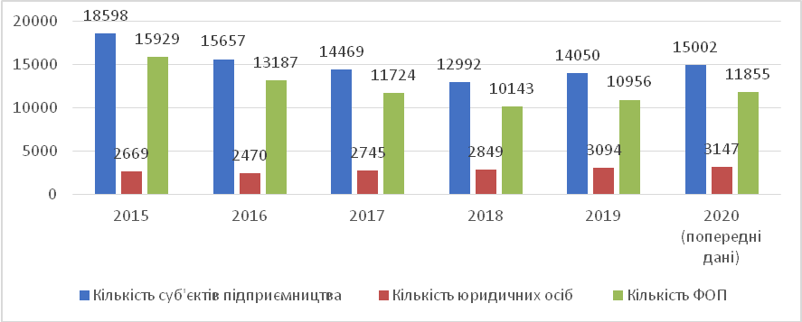

**Кількість суб’єктів підприємництва**

***в розрізі великого та малого і середнього підприємництва /далі МСП/,***

***(один.)***

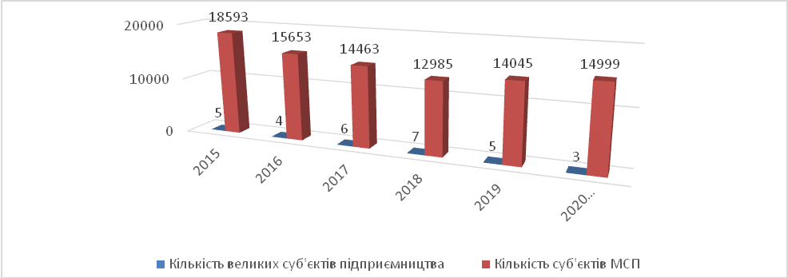

**Кількість суб’єктів МСП**

**(*в т. ч. в розрізі юридичних осіб та ФОП),***

***(один.)***

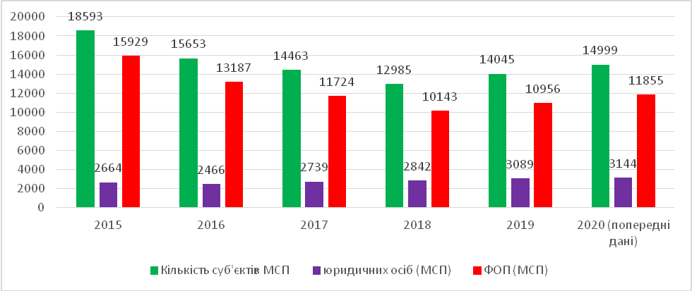

**Кількість суб’єктів МСП юридичних осіб**

**(*в т. ч. в розрізі середніх і малих підприємств),***

***(один.)***

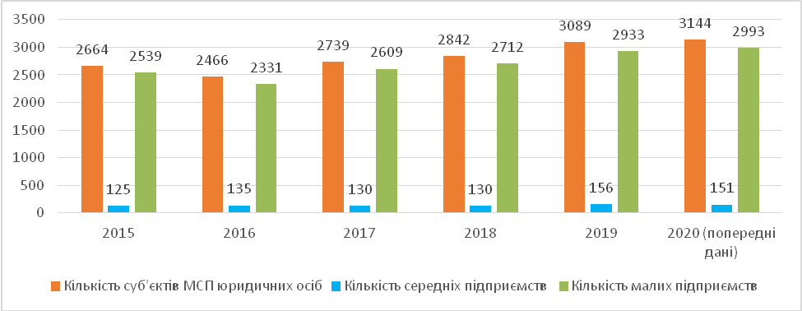

**Кількість малих підприємств (в т. ч. мікро) та мікропідприємств, (один.)**

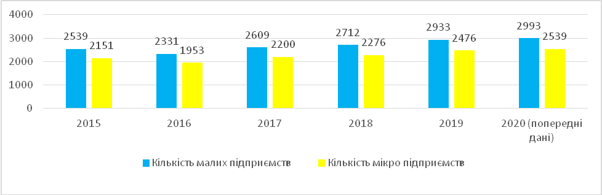

**Кількість суб’єктів підприємництва на 10 тис. населення**

***в розрізі юридичних осіб та ФОП, ( один.)***

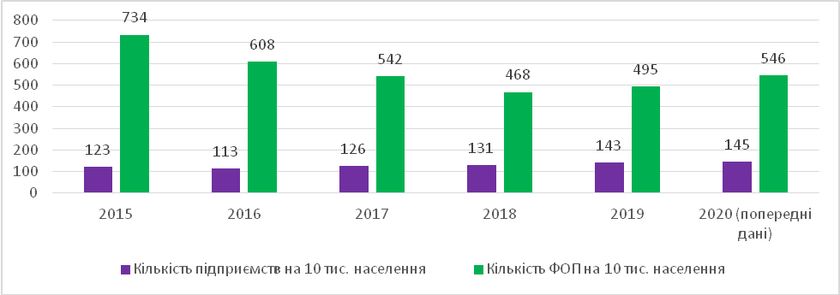

**Середньорічна кількість зайнятих працівників**

**(*в т. ч. в розрізі юридичних осіб та ФОП),***

***(тис. осіб)***

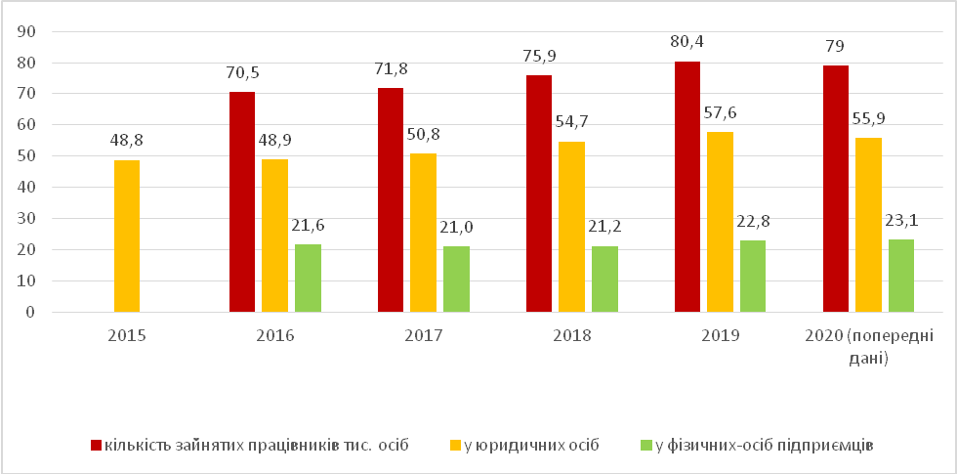

**Середньорічна кількість найманих працівників**

**(*в т. ч. в розрізі юридичних осіб та ФОП),***

***(тис. осіб)***

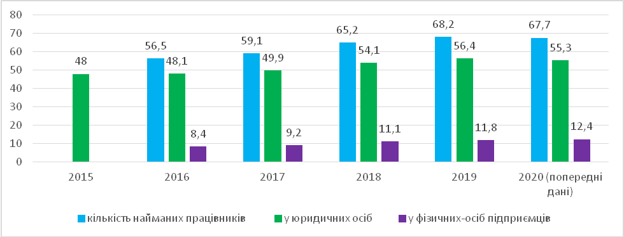

**Середньорічна кількість зайнятих працівників на підприємствах**

**(*в т. ч. в розрізі великих, середніх, малих (в т. ч. мікро) та мікропідприємств),***

***(тис. осіб)***

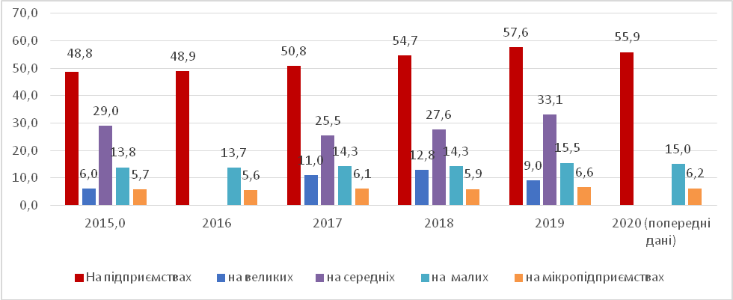

**Середньорічна кількість найманих працівників на підприємствах**

**(*в т. ч. в розрізі великих, середніх, малих (в т. ч. мікро) та мікропідприємств),***

***(тис. осіб)***

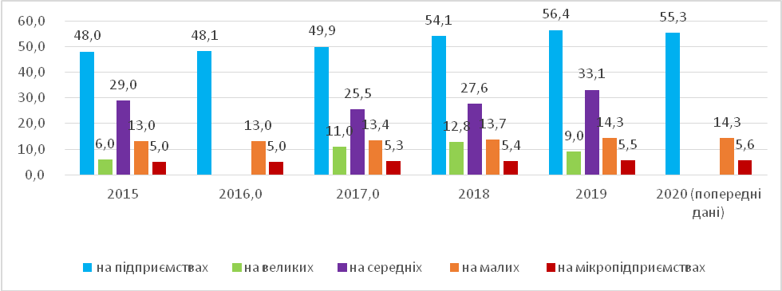

**Загальний обсяг реалізованої продукції (товарів, послуг) без ПДВ**

**(*в т. ч. в розрізі юридичних осіб та ФОП),***

***(млн. грн.)***

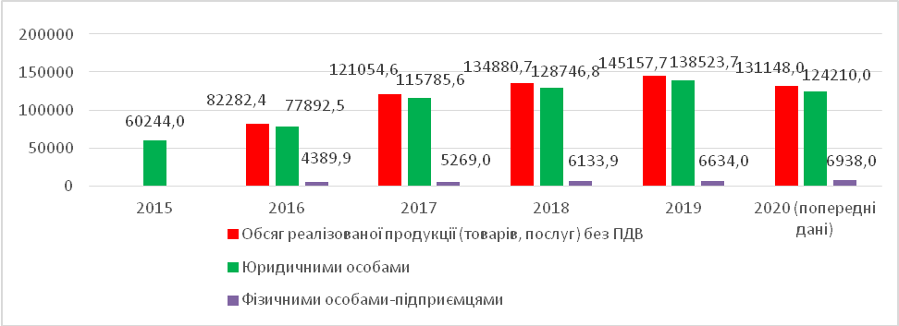

**Обсяг реалізованої продукції**

**(товарів, послуг) юридичними особами без ПДВ**

**(*в т. ч. в розрізі великих, середніх та малих підприємств),***

***(млн. грн.)***

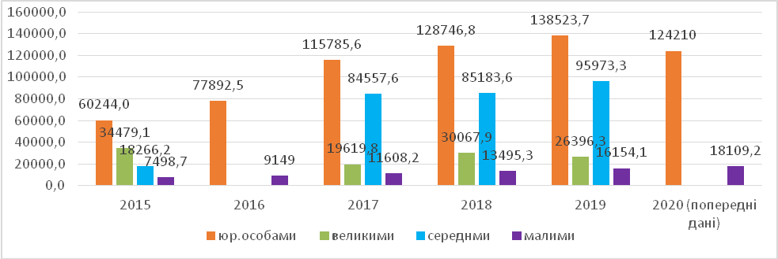

**Обсяг реалізованої продукції (товарів, послуг)**

**малими підприємствами (в т. ч. мікро) та мікропідприємствами**

**без ПДВ*, (млн. грн.)***

Примітка: Дані щодо кількості зайнятих та найманих працівників, обсягу реалізації продукції великими та середніми підприємствами за 2020 рік не оприлюднюються з метою забезпечення виконання вимог Закону України «Про державну статистику» щодо конфіденційності статистичної інформації

Сума сплати податку на доходи фізичних осіб (далі – ПДФО) до бюджету громади за 2020 рік становить 1 062 921,2 тис. грн, що на 8,7% більше 2019 року. За 2021 рік станом на 01.07.2021 сплачено ПДФО – 637 448,0 тис. грн.

Станом на 01.01.2021 кількість платників єдиного податку Луцької міської територіальної громади становила 10 171 од., що на 6% більше відповідного минулого періоду.

Сума сплати єдиного податку до бюджету громади за 2020 рік становить 199 702,8 тис. грн, що на 10% більше відповідного минулого періоду.

Станом на 01.07.2021 кількість платників єдиного податку Луцької міської територіальної громади становить 11 394 од., за 2021 рік станом на 01.07.2021 сплачено єдиного податку 126 087,9 тис. грн.

Наведена динаміка вказує, що в місті створені сприятливі умови для ведення підприємницької діяльності. Ця Програма покликана стати наступною платформою для залучення, консолідації та координації зусиль та ресурсів громади, влади, бізнесу та усіх зацікавлених сторін, спрямованих на розвиток підприємництва та подальше покращення умов провадження підприємницької діяльності.

**3. SWOT-аналіз**

**розвитку малого та середнього підприємництва**

Для проведення дослідження «Індексу конкурентоспроможності міст України (ІКМ) 2021» (далі – ІКМ 2021) відповідно до програми USAID «Конкурентоспроможна економіка України (КЕУ)» компанія ІнфоСапієнс провела масштабне опитування у 45 найбільших містах України (24 обласні центри та 21 місто з населенням від 73 тис. осіб). Під час дослідження ІКМ 2021 булоопитано7454 суб'єктів підприємництва, які висловили думки про бізнес-клімат та про зусилля міської влади у створенні сприятливого середовища.

За результатами проведеного опитування та зібраних статистичних даних з міст, Інститутом економічних досліджень та політичних консультацій підготовлено звіт та рейтинг міст-учасників. Згідно з рейтингом місто Луцьк посіло серед обласних центрів – 7 місце (за аналогічною методикою обчислення в 2020 році було на 9 місці). Порівняно з ІКМ 2019/2020, Луцьк покращив результат на 5,9 бала, що дозволило піднятися на 2 сходинки в рейтингу. Таким чином місто показало один із найвищих показників зростання серед обласних центрів.

Варто відзначити позицію міста по основних показниках серед міст України (не лише обласних центрів), що стосуються підприємництва та бізнесу, а саме:

* започаткування бізнесу – 20 місце;
* податки та збори – 30 місце;
* безпека ведення бізнесу –22 місце;
* неформальні платежі та корупція – 31 місце;
* лідерство міської влади – 13 місце;
* підтримка інновацій – 3 місце.

Ці фактори вказують на необхідність системного аналізу стану та динаміки розвитку підприємництва та бізнесу, визначення потенційно вигідних та збиткових напрямків, моделювання міжгалузевих взаємозв’язків та обчислення індексу їх кореляції.

Одним з дієвих аналітичних методів для оцінки та планування діяльності громади в галузі розвитку підприємництва та створення сприятливої і стабільної бізнес-атмосфери є SWOT-аналіз.

За своїм призначенням SWOT-аналіз є «інструментом» для підготовки реалістичних планів дій. Такі плани передбачають не лише середньострокові та довгострокові стратегічні напрямки, але й короткострокові оперативні цілі – власне проєкти. Впровадження цих проєктів, з одного боку, усуває слабкі сторони міста, а з іншого – максимально використовує сприятливі можливості.

|  |  |
| --- | --- |
| **Сильні сторони** | **Слабкі сторони** |
| Збільшення території громади, зокрема кількості інвестиційно-привабливих земельних ділянок, будівель та природних ресурсів для розвитку аграрного, рекреаційного, туристичного та інших видів бізнесу | Відсутність дешевих фінансово-кредитних ресурсів для бізнесу |
| Розвинена інфраструктура обласного центру | Відсутність постійних каналів збуту продукції, незначний рівень конкурентоспроможності у високотехнологічних галузях.  Невідповідність продукції більшості товаровиробників вимогам Світової організації торгівлі |
| Наявний промисловий потенціал | Слабке впровадження новітніх технологій та низький рівень кооперації з великими підприємствами та науково-технічними установами |
| Висока інноваційна активність | Висока міграція за кордон кваліфікованих робочих кадрів, зокрема молодих |
| Високий професійно-кваліфікаційний рівень економічно активного населення | Недостатня кількість інвестиційних проєктів |
| Зручне транспортне сполучення, зокрема наявність залізничних, автомобільних шляхів | Низький рівень промоції інвестиційних можливостей громади та інвестиційних проєктів |
| Вигідне географічне положення – близькість до кордону з ЄС, розвинені зовнішньо-економічні зв’язки, наявність митниці | Недосконалість нормативної бази із регулювання інвестиційними процесами і недостатній захист прав інвесторів |
| Наявний значний науково-освітній потенціал, зокрема розвинута мережа освітніх та наукових закладів, достатня кількість та якість наукових кадрів, високий рівень освіти | Наявність елементів «тіньової» діяльності бізнесу |
| Наявність міської Програми підтримки малого та середнього підприємництва | Недостатній рівень фахової підготовки підприємців з питань сучасних методів та форм господарювання |
| Наявність та розвиток інфраструктури обслуговування бізнесу, зокрема достатня кількість фінансових установ | Пасивність підприємців в отриманні інформації та недостатній рівень знань щодо чинного законодавства |
| Достатній рівень інформаційно-консультативної підтримки малого бізнесу | Низька активність бізнес-асоціацій |
| Створений (в тому числі за допомогою ЗМІ) позитивний імідж підприємництва як виду організації діяльності |  |
| Позитивна динаміка росту малого та середнього бізнесу та значна кількість ініціативних підприємців |  |
| Багата історико-культурна спадщина, наявність туристичної інфраструктури |  |
| **Можливості** | **Загрози** |
| Потенціал для розвитку нових видів бізнесу, зокрема розвиток переробної (в т. ч. виробництво екологічно-чистої продукції) та легкої промисловості, логістики, IT-сфери, виробництва альтернативної енергетики, зеленого туризму тощо.  Сприятливі умови для нарощування виробництва сільськогосподарської продукції | Ризики входження до нових ринків та втрати конкуретоспроможності бізнесу через нездатність модернізувати виробництво та вчасно перейти на стандарти ЄС |
| Активізація виходу на зовнішні ринки завдяки пошуку вільних ринкових ніш | Міграція висококваліфікованих трудових ресурсів |
| Розвиток інновацій, високий потенційний рівень сприйняття і запровадження сучасних інформаційних технологій, зокрема електронних сервісів | Слабкі, непослідовні механізми державної підтримки інноваційного та науково-технічного розвитку |
| Зростання інвестиційної привабливості та нарощування міжнародної технічної допомоги | Значне податкове навантаження, недосконалість системи обліку та статистичної звітності, суперечливість та неповнота чинних нормативно-правових актів щодо діяльності бізнесу |
| Вдосконалення кваліфікаційного рівня персоналу, налагодження партнерських зв’язків з навчальними закладами та науковими установами | Нестабільність національної валюти та інфляція.  Зниження купівельної спроможності громадян |
| Подальший розвиток підтримки бізнесу, зокрема щодо вирішення проблемних питань підприємництва, забезпечення сприятливого нормативно- правового регулювання та підвищення якості обслуговування бізнесу зі сторони державних виконавчих органів та органів місцевого самоврядування | Введення обмежень в діяльності бізнесу у зв’язку з карантином |
| Збільшення прогнозованості при реалізації ефективної політики у сфері оподаткування, регулювання, легалізації працевлаштування тощо |  |
| Подальший розвиток взаємної довіри між владою, МСП та громадою |  |

**4. Мета, операційні цілі, заходи та проєкти Програми**

Метою Програми є створення сприятливих умов для ведення бізнесу та підприємницької діяльності на території громади, сприяння забезпеченню самозайнятості населення, заохочення до розвитку власної справи, підвищення конкурентоспроможності місцевого бізнесу, покращення його ресурсного та інформаційного забезпечення.

**Структура операційних цілей Програми**

Операційна ціль 1: Впорядкування нормативного регулювання підприємницької діяльності.

Операційна ціль 2: Фінансово-кредитна та інвестиційна підтримка.

Операційна ціль 3: Ресурсне та інформаційне забезпечення.

Операційна ціль 4: Формування інфраструктури підтримки підприємництва.

Операційна ціль 5: Підприємництво для всіх.

Операційна ціль 6: Підвищення рівня конкурентоспроможності місцевих товаровиробників.

Згідно з операційними цілями розроблені заходи та проєкти Програми. Заходи програми, напрями використання бюджетних коштів та результативні показники викладені у додатку 2 до Програми.

**Проєкти Програми**

**1 .«*Підприємливі діти: Луцьк-Люблін»***

|  |  |  |  |  |  |  |  |
| --- | --- | --- | --- | --- | --- | --- | --- |
| 1 | Операційна ціль | Підприємництво для всіх | | | | | |
| 2 | Мета проєкту | Отримання учнями молодшого шкільного віку базових знань про підприємництво та бізнес середовище в місті, області та за межами країни. Залучення до співпраці успішних підприємств, підприємців, креативних менеджерів, фінансових установ, вищих навчальних закладів та загальноосвітніх шкіл Луцька та Любліна | | | | | |
| 3 | Цільові групи проєкту та кінцеві бенефіціари проєкту | Малий та середній бізнес, вищі навчальні заклади, фінансові установи, учні загальноосвітніх шкіл та студенти ВУЗів, муніципальні підрозділи Луцька та Любліна | | | | | |
| 4 | Опис проблеми, на вирішення якої спрямований проєкт | Відсутність знань та навиків, нерозуміння ризиків та ціни успіху при веденні успішної комерційної діяльності створює хибний стереотип підприємця чи бізнесмена, як особи, що живе за рахунок праці інших. Тому питання формування позитивної ділової репутації підприємницької діяльності, починаючи з дитячого віку, є основним стратегічним активом майбутнього економічного та фінансового успіху. Бізнес та підприємництво має позиціонуватися, як клопітка, наполеглива та високопрофесійна праця, що передбачає певний рівень знань та вмінь.  Мотивуючи школярів до розуміння деталей комерційної діяльності, проєкт сприятиме майбутньому добробуту мешканців громади | | | | | |
| 5 | Очікувані результати від реалізації проєкту | - набуття учнями загальноосвітніх шкіл знань та навиків ведення підприємницької діяльності;  - залучення успішних комерційних підприємств, підприємців Луцька та Любліна до навчання дітей основам підприємництва;  - налагодження співпраці між загальноосвітніми школами, вищими навчальними закладами та бізнесом з метою створення позитивного та стабільного середовища для ведення підприємницької діяльності | | | | | |
| 6 | Основні заходи проєкту | - налагодження співпраці з департаментом стратегічного планування м. Люблін;  - налагодження співпраці між університетом ім. Марі Кюрі Складовської (Люблін) та Волинським національним університетом ім. Лесі Українки (Луцьк);  - навчальні заняття з основ підприємництва, економіки та фінансів, педагогіки для студентів – учасників проєкту;  - залучення комерційних та фінансових установ Луцька та Любліна до участі в проєкті, брендування;  - навчальні заняття, майстер-класи, екскурсії на діючі комерційні об’єкти у м. Луцьку та Любліні;  - розробка, захист та реалізація бізнес-планів під супроводом викладачів, студентів та суб’єктів підприємництва;  - великий гала-концерт «Луцьк-Люблін: підприємливі діти» | | | | | |
| 7 | Період реалізації проєкту (з (рік) до (рік)) | 2022-2023 роки | | | | | |
| 8 | Орієнтовний обсяг фінансування проєкту, тис. грн: | 2022 рік | 2023 рік | 2024 рік | 2025 рік | 2026 рік | Усього |
| усього, в т.ч. | 50,0 | 50,0 |  |  |  | 100,0 |
| коштів бюджету громади | 50,0 | 50,0 |  |  |  | 100,0 |
| коштів інших джерел | - | - | - | - | - | - |
| 9 | Інша інформація щодо проєкту (за потреби) | Координатор проєкту– Департамент економічної політики міської ради | | | | | |

**2.«*Зроблено в Луцьку*»**

|  |  |  |  |  |  |  |  |
| --- | --- | --- | --- | --- | --- | --- | --- |
| 1 | Операційна ціль | Підвищення рівня конкурентоспроможності місцевих товаровиробників. | | | | | |
| 2 | Мета проєкту | Підтримка товаровиробниківта надавачів послугЛуцької міської територіальної громади із залученням мереж супермаркетів, продовольчих та промислових магазинів, роздрібних точок продажу тощо | | | | | |
| 3 | Цільові групи проєкту та кінцеві бенефіціарипроєкту | Мешканці Луцької МТГ, суб’єкти підприємництва Луцької МТГ | | | | | |
| 4 | Опис проблеми, на вирішення якої спрямований проєкт | Внаслідок пандемії коронавірусної хвороби COVID-19 та введення карантинних заходів, спостерігається зменшення ділової активності, спад споживання та продажів товарів, тимчасове вивільнення працівників на підприємствах Луцької МТГ. Суб’єкти підприємництва громади вимушено терплять збитки та потребують підтримки з боку держави та органів місцевого самоврядування у цей складний карантинний період | | | | | |
| 5 | Очікувані результати від реалізації проєкту | - збільшення впізнаваності місцевих товарів та брендів кінцевими споживачами;  - збільшення обсягів виробництва та реалізації товарів місцевих товаровиробників;  - створення та просування бренду «Зроблено в Луцьку», його експорт за межі МТГ;  - зростання обсягів сплаченого ПДФО у бюджет Луцької МТГ | | | | | |
| 6 | Основні заходи проєкту | Проведення інформаційної кампанії, орієнтованої на підтримку місцевого виробника товарів для кінцевого споживача:  - розміщення реклами на сітілайтах та біг-бордах;  - цикл статей і телепередач про акцію та місцевих товаровиробників у ЗМІ;  - поширення інформації про акцію в соціальних мережах;  - розміщення спеціальних цінників, стоперів, воблерів, брендованих написами «Зроблено в Луцьку!» у супермаркетах, продовольчих/промислових магазинах та роздрібних точках продажу для виокремлення місцевих товарів | | | | | |
| 7 | Період реалізації проєкту (з (рік) до (рік)) | 2022-2026 роки | | | | | |
| 8 | Орієнтовний обсяг фінансування проєкту, тис. грн: | 2022 рік | 2023 рік | 2024 рік | 2025 рік | 2026 рік | Усього |
| усього, в т.ч. | 30,0 | 30,0 | 30,0 | 30,0 | 30,0 | 150,0 |
| коштів бюджету громади | 30,0 | 30,0 | 30,0 | 30,0 | 30,0 | 150,0 |
| коштів інших джерел | - | - | - | - | - | - |
| 9 | Інша інформація щодо проєкту (за потреби) | Координатор проєкту– Департамент економічної політики міської ради | | | | | |

**3. «*Екологічні продукти для громади*»**

|  |  |  |  |  |  |  |  |
| --- | --- | --- | --- | --- | --- | --- | --- |
| 1 | Операційна ціль | Підвищення рівня конкурентоспроможності місцевих товаровиробників. | | | | | |
| 2 | Мета проєкту | Створення торгівельних майданчиків для реалізації продукції сільськогосподарського виробництва, що виготовлена фермерськими та приватними господарствами з сільських територій; забезпечення мешканців екологічно чистими продуктами харчування | | | | | |
| 3 | Цільові групи проєкту та кінцеві бенефіціарипроєкту | Мешканці Луцької МТГ, індивідуальні селянські господарства, фермерські господарства | | | | | |
| 4 | Опис проблеми, на вирішення якої спрямований проєкт | Рослинництво, тваринництво, бджільництво, рибальство – основні види діяльності на території сіл Луцької громади. В той же час облаштованих торгівельних площадок для реалізації продукції домашніх та фермерських господарств на території міста не вистачає. Крім того, актуальним є питання контролю за якістю реалізованої продукції та дотримання санітарно-гігієнічних умов в точках продажу | | | | | |
| 5 | Очікувані результати від реалізації проєкту | - розвиток сільськогосподарського виробництва;  - підвищення добробуту мешканців прилеглих сіл;  - забезпечення мешканців громади якісними продуктами харчування;  - створення та просування бренду місцевого виробника с\г продукції | | | | | |
| 6 | Основні заходи проєкту | - організація та контроль діяльності на території міста точок продажу екологічних продуктів харчування, що вироблені мешканцями та фермерськими господарствами сіл Луцької громади;  - налагодження співпраці з асоціаціями сільськогосподарських виробників, що діють на території Луцької МТГ;  - створення та організація діяльності мобільних брендованих торгівельних площадок для реалізації с\г продукції;  - інформаційна підтримка сільськогосподарського виробника;  - організація та проведення сезонних та передсвяткових ярмарків с\г продукції | | | | | |
| 7 | Період реалізації проєкту (з (рік) до (рік)) | 2022-2026 роки | | | | | |
| 8 | Орієнтовний обсяг фінансування проєкту, тис. грн: | 2022 рік | 2023 рік | 2024 рік | 2025 рік | 2026 рік | Усього |
| усього, в т.ч. | 150,0 | 50,0 | 50,0 | 50,0 | 50,0 | 350,0 |
| коштів бюджету громади | 50,0 | - | - | - | - | 50,0 |
| коштів інших джерел | 100,0 | 50,0 | 50,0 | 50,0 | 50,0 | 300,0 |
| 9 | Інша інформація щодо проєкту (за потреби) | Координатор проєкту– Департамент економічної політики міської ради | | | | | |

**4.«*Прогулянка Скансеном*»**

|  |  |  |  |  |  |  |  |
| --- | --- | --- | --- | --- | --- | --- | --- |
| 1 | Операційна ціль | Підприємництво для всіх | | | | | |
| 2 | Мета проєкту | Розвиток підприємницької діяльності на базі зеленого туризму на території Луцької МТГ. Заохочення місцевих жителів та суб’єктів підприємництва до участі у створенні привабливого та прибуткового туристичного маршруту, а також додаткової можливості для відпочинку гостей музею-скансену, для жителів громади та всіх охочих | | | | | |
| 3 | Цільові групи проєкту та кінцеві бенефіціарипроєкту | Мешканці Луцької МТГ, суб’єкти підприємництва Луцької МТГ | | | | | |
| 4 | Опис проблеми, на вирішення якої спрямований проєкт | Музей історії сільського господарства Волині Скансен− особлива туристична точка на карті Волині. Проте, через такі фактори як: відсутність рекламного просування, інвестицій, карантинні обмеження, музей не має великого потоку відвідувачів, на який спрямована його діяльність. Територія скансену має великий потенціал, але через брак коштів, відсутність комерційної складової та маркетингу в роботі, облаштування інфраструктури призупинене | | | | | |
| 5 | Очікувані результати від реалізації проєкту | - функціонування підприємництва на базі зеленого туризму;  - збільшення потоку туристів;  - зростання туристичної привабливості Луцька і Волині, а отже – підвищення показників економічної активності на цій території;  - збільшення інвестиційної привабливості музею-скансену та грантова підтримка;  - створення умов для проведення фестивалів та масових заходів на території скансену за участю суб’єктів підприємництва МТГ | | | | | |
| 6 | Основні заходи проєкту | - розробка та комерціалізація прогулянкового маршруту, що включає історичні, культурні та рекреаційні локації Волинської області, міста Луцька та прилеглих сіл, а також територію музею;  - залучення місцевих суб’єктів підприємництва на партнерських умовах до покращення інфраструктури музею;  - медійна підтримка | | | | | |
| 7 | Період реалізації проєкту (з (рік) до (рік)) | 2022-2023 роки | | | | | |
| 8 | Орієнтовний обсяг фінансування проєкту, тис. грн: | 2022 рік | 2023 рік | 2024 рік | 2025 рік | 2026 рік | Усього |
| усього, в т.ч. | 150,0 | 150,0 | - | - | - | 300,0 |
| коштів бюджету громади | 50,0 | 50,0 | - | - | - | 100,0 |
| коштів інших джерел | 100,0 | 100,0 | - | - | - | 200,0 |
| 9 | Інша інформація щодо проєкту (за потреби) | Координатор проєкту– Департамент економічної політики міської ради | | | | | |

**5.«*Громадський контроль*»**

|  |  |  |  |  |  |  |  |
| --- | --- | --- | --- | --- | --- | --- | --- |
| 1 | Операційна ціль | Впорядкування нормативного регулювання підприємницької діяльності | | | | | |
| 2 | Мета проєкту | Нормативне регулювання підприємницької діяльності, залучення громадськості до контролю за законністю та безпечністю ведення підприємницької діяльності на території Луцької МТГ | | | | | |
| 3 | Цільові групи проєкту та кінцеві бенефіціарипроєкту | Суб’єкти підприємництва Луцької МТГ, громадськість, засоби масової інформації | | | | | |
| 4 | Опис проблеми, на вирішення якої спрямований проєкт | Недостатність дієвого контролю та оперативного реагування зі сторони контролюючих та правоохоронних органів щодо законності та безпеки (в т. ч. дотримання карантинних заходів) ведення підприємницької діяльності | | | | | |
| 5 | Очікувані результати від реалізації проєкту | - забезпечення дієвого та швидкого нормативно-правового регулювання підприємницької діяльності на місцевому рівні;  - оперативне реагування на порушення правил ведення підприємницької діяльності;  - спрощення доступу до інформації про об’єкти торгівлі, сфери послуг, тимчасові споруди та ін. | | | | | |
| 6 | Основні заходи проєкту | - покращення та автоматизація процедури отримання дозволів на розміщення об’єктів торгівлі та пунктів надання послуг;  - оптимізація інтерактивної мапи розміщення тимчасових споруд з введенням форми для зворотного зв’язку;  - запровадження системи ідентифікації об’єктів підприємницької діяльності, що відносяться до тимчасових споруд, з використанням QR-коду | | | | | |
| 7 | Період реалізації проєкту (з (рік) до (рік)) | 2022-2026 роки | | | | | |
| 8 | Орієнтовний обсяг фінансування проєкту, тис. грн: | 2022 рік | 2023 рік | 2024 рік | 2025 рік | 2026 рік | Усього |
| усього, в т.ч. | - | - | - | - | - | - |
| коштів бюджету громади | - | - | - | - | - | - |
|  | коштів інших джерел | - | - | - | - | - | - |
| 9 | Інша інформація щодо проєкту (за потреби) | Координатор проєкту– Департамент економічної політики міської ради | | | | | |

***6. «Фонд підтримки підприємництва*»**

|  |  |  |  |  |  |  |  |
| --- | --- | --- | --- | --- | --- | --- | --- |
| 1 | Операційна ціль | Формування інфраструктури підтримки підприємництва | | | | | |
| 2 | Мета проєкту | Відновлення роботи Луцького міського фонду підтримки підприємництва для налагодження дієвих механізмів фінансової підтримки МСП | | | | | |
| 3 | Цільові групи проєкту та кінцеві бенефіціарипроєкту | Малий та середній бізнес, банківські установи, інші фінансові організації | | | | | |
| 4 | Опис проблеми, на вирішення якої спрямований проєкт | Останні два роки через значні обмеження, що викликані протиепідемічними заходами, спостерігається спад економічної активності. Малий та середній бізнес для збереження прибутковості ведення комерційної діяльності потребує відповідно адаптованих механізмів отримання фінансової підтримки | | | | | |
| 5 | Очікувані результати від реалізації проєкту | - активізація підприємницької діяльності на території громади;  - налагодження співпраці фінансових установ та представників МСП;  - покращення показників зайнятості населення, створення нових робочих місць;  - підвищення рівня інноваційної активності МСП та кооперації з великими підприємствами | | | | | |
| 6 | Основні заходи проєкту | - розробка та впровадження механізмів надання вигідних фінансових ресурсів банками міста для ведення підприємницької діяльності;  - організація моніторингу банківських програм на предмет отримання кредитних ресурсів для ведення підприємницької діяльності;  - розробка та впровадження інтерактивної платформи для комунікацій між суб’єктами підприємництва, фінансовими установами та ЛМР;  - відновлення роботи Луцького міського фонду підтримки підприємництва та налагодження механізмів його наповнення | | | | | |
| 7 | Період реалізації проєкту (з (рік) до (рік)) | 2022-2026 роки | | | | | |
| 8 | Орієнтовний обсяг фінансування проєкту, тис. грн: | 2022 рік | 2023 рік | 2024 рік | 2025 рік | 2026 рік | Усього |
| усього, в т.ч. | 130,0 | 130,0 | 130,0 | 130,0 | 130,0 | 650,0 |
| коштів бюджету громади | 30,0 | 30,0 | 30,0 | 30,0 | 30,0 | 150,0 |
| коштів інших джерел | 100,0 | 100,0 | 100,0 | 100,0 | 100,0 | 500,0 |
| 9 | Інша інформація щодо проєкту (за потреби) | Координатор проєкту– Департамент економічної політики міської ради | | | | | |

***7. «Центр підтримки експорту*»**

|  |  |  |  |  |  |  |  |
| --- | --- | --- | --- | --- | --- | --- | --- |
| 1 | Операційна ціль | Формування інфраструктури підтримки підприємництва | | | | | |
| 2 | Мета проєкту | Покращення ділової активності експортно-орієнтованих суб’єктів МСП, підтримка та надання практичної допомоги щодо експорту їх продукції на зовнішні ринки | | | | | |
| 3 | Цільові групи проєкту та кінцеві бенефіціарипроєкту | Суб’єкти підприємництваЛуцької МТГ, Волинська торгово-промислова палата, Луцька міська рада | | | | | |
| 4 | Опис проблеми, на вирішення якої спрямований проєкт | Важливою складовою ефективного розвитку економіки міста є зовнішньоекономічна діяльність, яка базується на використанні потенціалу бізнесу, який орієнтований на зовнішні ринки. Експорт є головним джерелом надходження валютних коштів, мотивації праці персоналу, забезпечення фінансової стабілізації регіональної економіки та її інвестиційної привабливості.  Протягом кількох останніх років торгівельний баланс міста є пасивним, що є несприятливим фактором для економічного зростання | | | | | |
| 5 | Очікувані результати від реалізації проєкту | - покращення роботи суб’єктів малого та середнього підприємництва, що орієнтовані на зовнішні ринки;  - створення нових робочих місць, покращення зайнятості населення;  - зменшення трудової міграції;  - налагодження співпраці між МСП, Луцькою міською радою та Волинською торгово-промисловою палатою (ВТПП);  - покращення торговельного балансу міста | | | | | |
| 6 | Основні заходи проєкту | - моніторинг проєктів міжнародної технічної допомоги, що спрямовані на підтримку експортерів;  - організація та проведення навчань та тренінгів, що спрямовані на активізацію зовнішньоекономічної діяльності МСП;  - організація та сприяння участі МСП в роботі «Школи експорту» та «Школи малого бізнесу», яка діє на базі ВТПП;  - участь у міжнародних виставках та форумах | | | | | |
| 7 | Період реалізації проєкту (з (рік) до (рік)) | 2022-2026 роки | | | | | |
| 8 | Орієнтовний обсяг фінансування проєкту, тис. грн: | 2022 рік | 2023 рік | 2024 рік | 2025 рік | 2026 рік | Усього |
| усього, в т.ч. | - | - | - | - | - | - |
| коштів бюджету громади | - | - | - | - | - | - |
| коштів інших джерел | - | - | - | - | - | - |
| 9 | Інша інформація щодо проєкту (за потреби) | Координатор проєкту– Департамент економічної політики міської ради | | | | | |

**8. «*Інформаційний пункт підприємця (ІПП)»***

|  |  |  |  |  |  |  |  |
| --- | --- | --- | --- | --- | --- | --- | --- |
| 1 | Операційна ціль | Формування інфраструктури підтримки підприємництва | | | | | |
| 2 | Мета проєкту | Надання безкоштовних інформаційних та консультаційних послуг для МСП | | | | | |
| 3 | Цільові групи проєкту та кінцеві бенефіціарипроєкту | Малий та середній бізнес, структурні підрозділи міської ради (виконавці програми), державні служби та інспекції, об’єкти інфраструктури підтримки підприємництва | | | | | |
| 4 | Опис проблеми, на вирішення якої спрямований проєкт | Карантинні заходи суттєво поглиблюють економічну кризу країни. Значна частина підприємств та підприємців обмежили свій бізнес та деякі припинили діяльність зовсім, значна кількість працівників відправлені у відпустки за власний кошт, а інші - втратили роботу. Періодично вводяться різні карантинні обмеження для бізнесу. У зв’язку з цим виникла необхідність створення ІПП з використанням платформи ZOOM, як дієвого інструменту громади в реалізації місцевої стратегії розвитку підприємництва, зокрема в частині інформаційної та консультаційної підтримки МСП та як додаткового стимулу для розвитку підприємництва | | | | | |
| 5 | Очікувані результати від реалізації проєкту | - покращення показників стану підприємництва громади;  - створення нових робочих місць;  - розвиток взаємодії місцевої влади з суб’єктами МСП.  - підвищення іміджу громади та довіри суб’єктів підприємництва до влади | | | | | |
| 6 | Основні заходи проєкту | - створення ІПП (підготовка розпорядчих документів про утворення та роботу ІПП; проведення рекламної кампанії; підготовка інформаційного пакету ІПП; організація роботи пункту з використанням сервісу ZOOM; налагодження прямого контакту із ключовими державними службами та інспекціями).  - надання інформаційної та консультативної підтримки суб’єктам МСП | | | | | |
| 7 | Період реалізації проєкту (з (рік) до (рік)) | 2022- 2026 роки | | | | | |
| 8 | Орієнтовний обсяг фінансування проєкту, тис. грн: | 2022 рік | 2023 рік | 2024 рік | 2025 рік | 2026 рік | Усього |
|  | усього, в т.ч. | 50,0 | - | - | - | - | 50,0 |
|  | коштів бюджету громади | 50,0 | - | - | - | - | 50,0 |
|  | коштів інших джерел | - | - | - | - | - | - |
| 9 | Інша інформація щодо проєкту (за потреби) | Координатор проєкту– Департамент економічної політики міської ради | | | | | |

**5.Показники ефективності реалізації Програми**

Для моніторингу процесу виконання Програми необхідно встановити показники (індикатори), за допомогою яких можна визначити рівень прогресу щодо виконання цілей та завдань Програми, а також оцінити рівень наближення до очікуваних результатів.

В наступній таблиці подані основні індикатори, які будуть використовуватися при моніторингу виконання Програми.

|  |  |  |  |
| --- | --- | --- | --- |
| **№ з/п** | **Назва показника** | **Одиниці виміру** | **Значення показника на початку дії Програми** |
|  | Кількість суб’єктів господарювання, які зареєстровані та здійснюють діяльність на території громади, в т.ч.  - юридичних осіб;  - фізичних осіб-підприємців | тис. осіб | станом на 01.10.2021 за даними органу податкової служби |
| 24,860  10,662  14,198 |
|  | Кількість нових суб’єктів господарювання за рік, в т.ч.  - юридичних осіб;  - фізичних осіб-підприємців | тис. осіб | станом на 01.01.2021 за даними органу податкової служби (за 2020 рік) |
| 2,130  0,607  1,523 |
|  | Кількість суб’єктів господарювання, що припинилидіяльність, за рік, в т. ч.  - юридичних осіб;  - фізичних осіб-підприємців | тис. осіб | станом на 01.01.2021 за даними органу податкової служби (за 2020 рік) |
| 1,575  0,096  1,479 |
|  | Кількість діючих суб’єктів МСП, в т.ч.  - малих  - середніх | тис. осіб | станом на 01.01.2021 за даними органу статистики по місту Луцьку |
| 14,999*  14,848*  0,151* |
|  | Кількість діючих суб’єктів МСП, в т.ч.  - юридичних осіб  - фізичних осіб-підприємців | тис. осіб | станом на 01.01.2021 за даними органу статистики по місту Луцьку |
| 14,999*  3,144*  11,855* |
|  | Середньорічна кількість  - зайнятих працівників;  - найманих працівників  (малі суб’єкти підприємництва) | тис. осіб | станом на 01.01.2021 за даними органу статистики по місту Луцьку |
| 38,1*  26,7* |
|  | Обсяг реалізованої продукції (товарів, послуг) без ПДВ малими суб’єктами підприємництва | млн. грн | станом на 01.01.2021 за даними органу статистики по місту Луцьку |
| 25 047,2* |
|  | Кількість платників єдиного податку | тис. осіб | станом на 01.01.2021 та 01.07.2021 за даними органу податкової служби |
| 10,171  11,394 |
|  | Сума сплати єдиного податку до бюджету громади | тис. грн | за 2020 рік та станом на 01.07.2021 |
| 199 702,8  126 087,9 |
|  | Сума сплати податку на доходи фізичних осіб до бюджету громади | тис. грн | за 2020 рік та станом на 01.07.2021 |
| 1 062 921,2  637 448,0 |
|  | Обсяг фінансування заходів  зі сприяння розвитку МСП (бюджет громади) | тис. грн | 2021 р.(станом на 01.10.2021) - 0  2020 р.- 2,0  2019 р – 50,0 |

*Примітка: дані за 2020 рік розрахункові, враховуючи останні дані органу статистики (довідник «Бізнес Волині 2020», виданий у вересні 2021 року)

**6. Координація та контроль за ходом виконання Програми**

Контроль за використанням бюджетних коштів, передбачених для здійснення заходів, визначених Програмою, здійснюється в порядку, встановленому законодавством.

Координацію та контроль за ходом виконання заходів та проєктів Програми здійснюють департамент економічної політики Луцької міської ради та постійна комісія Луцької міської ради з питань міжнародного співробітництва, торгівлі, послуг та розвитку підприємництва, інформаційної політики, молоді, спорту та туризму.

Секретар міської ради Юрій БЕЗПЯТКО

Смаль 777 955

Додаток 1

до Програми підтримки малого і середнього підприємництва Луцької МТГ на 2022-2026 роки

**Ресурсне забезпечення**

**Програми підтримки малого і середнього підприємництва**

**Луцької міської територіальної громади**

**на 2022-2026 роки**

|  |  |  |  |  |  |  |  |
| --- | --- | --- | --- | --- | --- | --- | --- |
| № з/п | Джерела фінансування | Обсяг коштів, які планується залучити на виконання Програми, тис. грн | | | | | Загальний обсяг фінансування,  тис. грн |
| 2022 рік | 2023 рік | 2024 рік | 2025 рік | 2026 рік |
| 1. | Бюджет Луцької міської територіальної громади | 1460,0 | 1360,0 | 1260,0 | 1260,0 | 1260,0 | 6600,0 |
| 2. | Інші джерела фінансування | 350,0 | 300,0 | 200,0 | 200,0 | 200,0 | 1250,0 |
| Всього: | | 1810,0 | 1660,0 | 1460,0 | 1460,0 | 1460,0 | 7850,0 |

Смаль 777 955

Додаток 2

до Програми підтримки малого і середнього підприємництва Луцької МТГ на 2022-2026 роки

**Напрями діяльності та заходи Програми підтримки малого і середнього підприємництва**

**Луцької міської територіальної громадина 2022-2026 роки**

|  |  |  |  |  |  |  |  |  |  |  |  |
| --- | --- | --- | --- | --- | --- | --- | --- | --- | --- | --- | --- |
| № з/п | Заходи | Тер-  мін вико-  нання | Виконавці | Джерелафінансування | Всього кош  тів, тис.грн | По роках | | | | | Очікуваний результат |
| 2022 | 2023 | 2024 | 2025 | 2026 |
| 1 | 2 | 3 | 4 | 5 | 6 | 7 | 8 | 9 | 10 | 11 | 12 |
| **Операційна ціль 1: Впорядкування нормативного регулювання підприємницької діяльності** | | | | | | | | | | | |
| 1. | 1.1. Організаційне забезпечення та провадження прозорої та якісної регуляторної політики в органах місцевого самоврядування | 2022-2026 роки | Департамент економічної політики | Не потребує фінансування | - | - | - | - | - | - | Забезпечення прозорості прийняття рішень, які мають прямий вплив на діяльність суб’єктів підприємництва |
| 1.2. Неухильне дотримання вимог та норм Закону України «Про засади державної регуляторної політики у сфері господарської діяльності» при підготовці проєктів регуляторних актів | 2022-2026 роки | Виконавчі органи міської ради (розробники регуляторних актів) | Не потребує фінансування | ***-*** | ***-*** | ***-*** | ***-*** | ***-*** | ***-*** | Забезпечення неухильного дотримання органами виконавчої влади вимог Закону України «Про засади державної регуляторної політики у сфері господарської діяльності» |
| 1.3. Розробка та надання пропозицій законодавчим та виконавчим органам влади, органам місцевого самоврядування щодо прийняття нових та внесення змін до чинних нормативно-правових актів з питань поліпшення підприємницької діяльності | 2022-  2026  роки | Департамент економічної політики, виконавчі органи міської ради (виконавці програми), суб’єкти підприємництва та їх об’єднання (за згодою) | Не потребує фінансування |  | ***-*** | ***-*** | ***-*** | - | - | Спрощення та покращення ведення підприємницької діяльності |
|  | 1.4. Реалізація проєкту «Громадський контроль» | 2022-2026 роки | Департамент економічної політики, відділ з питань праці, управління Держпраці у Волинській області (за згодою) | Не потребує фінансування | ***-*** | ***-*** | ***-*** | ***-*** | - | - | Забезпечення дієвого та швидкого нормативно-правового регулювання підприємницької діяльності на місцевому рівні,  оперативне реагування на порушення правил ведення підприємницької діяльності;  спрощення доступу до інформації про об’єкти торгівлі, сфери послуг, тимчасові споруди та ін. |
| **Операційна ціль 2: Фінансово-кредитна та інвестиційна підтримка** | | | | | | | | | | | |
| 2. | 2.1. Здійснення спів фінансування проєктів підтримки малого та середнього підприємництва в рамках міжнародних та національних програм технічної допомоги | 2022-2026 роки | Департамент економічної політики, управління міжнародного співробітництва та проектної діяльності | Бюджет  Луцької міської територіаль-ної громади | 600,0 | 120,0 | 120,0 | 120,0 | 120,0 | 120,0 | Залучення додаткових ресурсів для розвитку малого і середнього підприємництва (далі - МСП) |
| 2.2. Сприяння та/або організація проведення конкурсів, ярмарків, турнірів, виставок, презентацій, фестивалів, форумів тощо (в т.ч. щодо профільної, професійної підготовки та профорієнтаційної роботи, презентації продукції (послуг), залучення інвестицій тощо) для суб’єктів підприємництва, учнів, студентів профтехосвіти, вищих навчальних закладів | 2022-2026 роки | Департамент економічної політики, департамент культури | Бюджет  Луцької міської територіаль-ної громади | 500,0 | 100,0 | 100,0 | 100,0 | 100,0 | 100,0 | Пошук ринків збуту, презентація продукції.  Сприяння відкриттю власної справи, підвищення професійної кваліфікації |
| 2.3. Проведення виставок/ярмарків місцевих товаровиробників (надавачів послуг) | 2022-2026 роки | Департамент економічної політики | Бюджет  Луцької міської територіаль-ної громади | 300,0 | 60,0 | 60,0 | 60,0 | 60,0 | 60,0 | Пошук ринків збуту та презентація продукції |
| 2.4. Проведення конкурсів бізнес-проєктів | 2022-2026 роки | Департамент економічної політики | Бюджет  Луцької міської територіаль-ної громади | 3000,0 | 600,0 | 600,0 | 600,0 | 600,0 | 600,0 | Створення нових робочих місць, розвиток бізнес-середовища |
| 2.5. Сприяння організації міжнародних заходів щодо розвитку МСП, участі делегацій міської ради, представників МСП у міжнародних заходах із відшкодуванням частини витрат на участь | 2022-2026 роки | Департамент економічної політики, управління міжнародного співробітництва та проектної діяльності | Бюджет  Луцької міської територіаль-ної громади | 250,0 | 50,0 | 50,0 | 50,0 | 50,0 | 50,0 | Налагодження співпраці з бізнесом за кордоном, пошук ринків збуту, інвесторів |
| 2.6. Виплата:  - компенсації фактичних витрат роботодавця на сплату ЄСВ за працевлаштування осіб;  - одноразової допомоги по безробіттю для організації підприємницької діяльності | 2022-2026 роки | Луцький міський центр зайнятості | Фонд загально-обов’язково-го державного соціального страхування України на випадок безробіття | У межах кошторисів витрат | У межах кошторисів витрат | У межах кошторисів витрат | У межах кошторисів витрат | У межах кошторисів витрат | У межах кошторисів витрат | Залучення до самозайнятості |
| **Операційна ціль 3: Ресурсне та інформаційне забезпечення** | | | | | | | | | | | |
| 3. | 3.1. Формування переліку нагальних проблемних питань, що виникають у процесі діяльності МСП для розгляду на засіданнях Координаційної ради з питань розвитку малого та середнього підприємництва | 2022-2026 роки | Департамент економічної політики, суб’єкти підприємництва та їх об’єднання (за згодою) | Не потребує фінансування | - | - | - | - | - | - | Усунення бар’єрів та перешкод у діяльності МСП, створення сприятливого клімату для роботи бізнесу |
| 3.2. Проведення засідань  Координаційної ради з питань розвитку малого та середнього підприємництва | 2022-2026 роки | Департамент економічної політики | Не потребує фінансування | - | - | - | - | - | - | Побудова публічного діалогу між бізнесом і владою |
| 3.3 Співпраця з суб’єктами підприємництва та їх об’єднаннями щодо ведення бізнесу | 2022-2026 роки | Департамент економічної політики, суб’єкти підприємництва та їх об’єднання (за згодою) | Не потребує фінансування | - | - | - | - | - | - | Створення сприятливого клімату для роботи бізнесу |
| 3.4. Здійснення консультування суб’єктів підприємництва | 2022-2026 роки | Виконавчі органи міської ради (виконавці програми),  ГУ ДПС у Волинській області (за згодою), ГУ Держпродспо-живслужби у Волинській області (за згодою) | Не потребує фінансування | - | - | - | - | - | - | Інформаційна підтримка МСП |
| 3.5. Організація та проведення семінарів-тренінгів, лекцій, практичних занять, навчальних курсів, конференцій, форумів, круглих столів, засідань, зустрічей тощо для суб’єктів підприємництва | 2022-2026 роки | Департамент економічної політики, виконавчі органи міської ради (виконавці програми) | Бюджет  Луцької міської територіаль-ної громади | 250,0 | 50,0 | 50,0 | 50,0 | 50,0 | 50,0 | Покращення рівня кваліфікації персоналу, налагодження зав’язків серед представників  МСП |
| Головне управління ДПС у Волинській області | 250,0 | 50,0 | 50,0 | 50,0 | 50,0 | 50,0 | Підвищення податкової культури |
| 3.6. Проведення навчань для молоді із започаткування власної справи, розвитку підприємницьких ініціатив, реалізації стартапів | 2022-2026 роки | Департамент молоді та спорту, Луцький міський центр зайнятості (за згодою) | Бюджет  Луцької міської територіаль-ної громади | 150,0 | 30,0 | 30,0 | 30,0 | 30,0 | 30,0 | Підвищення рівня знань, компетенції, досвіду молодих людей у започаткуванні власної справи, утворення нових суб’єктів підприємництва, започаткованих молоддю. Розвиток стартапів. |
| 3.7. Актуалізація локальної інформації на платформі ефективного регулювання «StartBusinessChallenge» щодо відкриття власної справи та нових видів діяльності | 2022-2026 роки | Департамент економічної політики | Не потребує фінансування | - | - | - | - | - | - | Започаткування власної справи, нових видів діяльності |
| 3.8. Розробка і видання буклетів, флаєрів тощо щодо питань підприємництва  (в т.ч. адміністративних послуг, дозвільних процедур) для бізнесу. | 2022-2026 роки | Департамент економічної політики,  департамент «Центр надання адміністратив-них послуг у місті Луцьку» | Бюджет  Луцької міської територіаль-ної громади | 300,0 | 60,0 | 60,0 | 60,0 | 60,0 | 60,0 | Інформаційна підтримка МСП |
| 3.9. Наповнення актуальною інформацією розділів сайту міської ради: «Інформація для інвесторів», «Інформація для суб’єктів підприємництва», «Регуляторна політика» | 2022-2026 роки | Департамент економічної політики | Не потребує фінансування | - | - | - | - | - | - | Інформаційна підтримка МСП |
| 3.10. Розміщення корисної актуальної інформації для суб’єктів підприємництва на офіційних сайтах, у ЗМІ, соціальних мережах (в т.ч. щодо реєстрації бізнесу, земельних питань, комунального майна, містобудування, тимчасових споруд, реклами, якості продукції, податкового та санітарного законодавства тощо) | 2022-2026 роки | Виконавчі органи міської ради (виконавці програми),  ГУ ДПС у Волинській області (за згодою), Луцький міський центр зайнятості (за згодою), ГУ Держпродспо-живслужби у Волинській області (за згодою) | Не потребує фінансування | - | - | - | - | - | - | Інформаційна підтримка МСП |
| 3.11. Створення розділу для товаровиробників Луцької МТГ на сайті Луцької міської ради | 2022-2026 роки | Департамент економічної політики, управління інформаційно-комунікаційних технологій | Не потребує фінансування | - | - | - | - | - | - | Інформаційна підтримка місцевих товаровиробни-ків |
| 3.12. Формування переліків та постійне оновлення інформації на офіційному сайті міської ради та в друкованих засобах масової інформації щодо продажу та намірів здачі в оренду майна комунальної власності.  Розміщення в друкованих засобах масової інформації та на офіційному сайті міської ради інформації про проведення конкурсів на оформлення права користування окремими елементами благоустрою комунальної власності | 2022-2026 роки | Відділ управління майном міської комунальної власності | Не потребує фінансування | - | - | - | - | - | - | Інформаційна підтримка МСП щодо продажу та надання в оренду (користування) комунального майна |
| 3.13. Формування переліку земельних ділянок несільськогосподарського призначення комунальної власності територіальної громади, які (право оренди яких) виставляються на земельні торги (аукціони) та оприлюднення в засобах масової інформації та на офіційному сайті міської ради інформації щодо проведення земельних торгів (аукціонів) | 2022-2026 роки | Департамент містобудування, земельних ресурсів та реклами | Не потребує фінансування | - | - | - | - | - | - | Інформаційна підтримка щодо продажу та оренди земельних ділянок |
| 3.14. Підвищення якості обслуговування суб’єктів підприємництва. | 2022-2026 роки | Виконавчі органи міської ради (виконавці програми),  ГУ ДПС у Волинській області (за згодою), ГУ Держпрод-споживслужби у Волинській області (за згодою) | Не потребує фінансування | - | - | - | - | - | - | Прозорість процедур, скорочення термінів розгляду справ, зручність для бізнесу |
| 3.15. Використання та популяризація онлайн-платформи «Дія. Бізнес» | 2022-2026 роки | Департамент економічної політики,  суб’єкти підприємництва та їх об’єднання (за згодою) | Не потребує фінансування | - | - | - | - | - | - | Можливість отримання послуг онлайн, скорочення строків для отримання послуг, інформаційна підтримка МСП |
| 3.16. Сприяння розвитку інфраструктури ринків. Періодичне проведення рекламних кампаній | 2022-2026 роки | Департамент економічної політики | Бюджет  Луцької міської територіаль-ної громади | 150,0 | 30,0 | 30,0 | 30,0 | 30,0 | 30,0 | Покращення інфраструктури ринків, розвиток МСП |
| 3.17. Проведення конкурсу серед МСП щодо медійної підтримки бізнесу | 2022-2026 роки | Департамент економічної політики, управління інформаційної роботи, суб’єкти підприємництва ( за згодою) | Бюджет  Луцької міської територіаль-ної громади  Кошти інших джерел | 250,0  250,0 | 50,0  50,0 | 50,0  50,0 | 50,0  50,0 | 50,0  50,0 | 50,0  50,0 | Інформаційна підтримка бізнесу |
| 3.18. Проведення інформаційних та консультаційних семінарів, майстер-класів, зустрічей тощо з питань організації власної справи, підвищення ефективності ведення власного бізнесу, легацізації трудових відносин, створення нових робочих місць тощо для безробітних | 2022-2026 роки | Луцький міський центр зайнятості (за згодою) | Фонд загально-обов’язково-го держаного соціального страхування України на випадок безробіття | У межах кошторисів витрат | У межах кошторисів витрат | У межах кошторисів витрат | У межах кошторисів витрат | У межах кошторисів витрат | У межах кошторисів витрат | Залучення до самозайнятості |
| 3.19. Активізація орієнтації демобілізованих військовослужбовців, учасників АТО на забезпечення власної зайнятості, мотивуючи до самозайнятості | 2022-2026 роки | Луцький міський центр зайнятості (за згодою) | Фонд загально-обов’язково-го держаного соціального страхування України на випадок безробіття | У межах кошторисів витрат | У межах кошторисів витрат | У межах кошторисів витрат | У межах кошторисів витрат | У межах кошторисів витрат | У межах кошторисів витрат | Залучення до самозайнятості |
| 3.20. Здійснення профільного та поглибленого вивчення предметів економічного спрямування на базі шкіл та міжшкільного навчально-виробничого комбінату | 2022-2026 роки | Департамент освіти | Не потребує фінансування | - | - | - | - | - | - | Формування базових економічних знань та практичних навиків підприємницької діяльності у школярів |
| 3.21. Здійснення профорієнтаційної роботи та проведення екскурсій для школярів на підприємствах | 2022-2026 роки | Департамент освіти | Не потребує фінансування | - | - | - | - | - | - | Формування базових знань та професійних навичок, закладення основ для організації самозайнятості та підприємницької діяльності |
| 3.22. Участь у проведенні олімпіад, всеукраїнського конкурсу-захисту науково-дослідницьких учнівських робіт з економіки | 2022-2026 роки | Департамент освіти | Не потребує фінансування | - | - | - | - | - | - | Формування базових економічних знань та практичних навиків підприємницької діяльності у школярів |
| 3.23. Відзначення кращих суб’єктів підприємництва з нагоди Дня підприємця | 2022-2026 роки | Департамент економічної політики | Не потребує фінансування | - | - | - | - | - | - | Стимулювання розвитку соціально-відповідального бізнесу, співпраця влади і бізнесу |
| **Операційна ціль 4: Формування інфраструктури підтримки підприємництва** | | | | | | | | | | | |
| 4. | 4.1. Реалізація проєкту «Центр підтримки експорту» | 2022-2026 роки | Департамент економічної політики, Волинська торгово-промислова палата | Не потребує фінансування | - | - | - | - | - | - | Покращення роботи суб’єктів малого та середнього підприємництва,що орієнтовані на зовнішні ринки,  налагодження співпраці між МСП, Луцької міської радою та Волинською торгово-промисловою палатою (ВТП),  покращення торговельного балансу міста |
|  | 4.2. Реалізація проєкту «Інформаційний пункт підприємця (ІПП)» | 2022-2026 роки | Департамент економічної політики, виконавчі органи міської ради (виконавці програми), державні органи та інспекції (за згодою) | Бюджет  Луцької міської територіаль-ної громади | 50,0 | 50,0 | - | - | - | - | Покращення показників стану підприємництва громади, ство-рення нових робочих місць,  розвиток взаємодії місцевої влади з суб’єктами МСП,  підвищення іміджу громади та довіри суб’єктів підприємництва до влади |
|  | 4.3. Реалізація проєкту «Фонд підтримки підприємництва» | 2022-2026 роки | Департамент економічної політики, Луцький міський фонд підтримки підприємниц-тва, банківські та фінансові установи | Бюджет  Луцької міської територіаль-ної громади  Кошти інших джерел | 150,0  500,0 | 30,0  100,0 | 30,0  100,0 | 30,0  100,0 | 30,0  100,0 | 30,0  100,0 | Активізація підприємниць-кої діяльності на території громади,  налагодження співпраці фінансових установ та представників МСП,  покращення показників зайнятості населення, створення нових робочих місць,  підвищення рівня інноваційної активності МСП та кооперації з великими підприємствами |
| **Операційна ціль 5: Підприємництво для всіх** | | | | | | | | | | | |
| 5. | 5.1. Реалізація проєкту «Прогулянка Скансеном» | 2022-2023 роки | Департамент економічної політики, музей історії сільського господарства Волині- скансен, департамент культури, управління туризму та промоції міста, суб’єкти підприємництва (за згодою) | Бюджет  Луцької міської територіаль-ної громади  Кошти інших джерел | 100,0  200,0 | 50,0  100,0 | 50,0  100,0 | -  - | -  - | -  - | Функціонуванняпідприємництва на базі зеленого туризму,  збільшення потоку туристів,  зростання туристичної привабливості Луцька і Волині, а отже – підвищення показників економічної активності на цій території,  збільшення інвестиційної привабливості музею-скансену та грантова підтримка,  створення умов для проведення фестивалів та масових заходів на території скансену за участю суб’єктів підприємництва МТГ |
| 5.2. Реалізація проєкту «Підприємливі діти: Луцьк - Люблін" | 2022-2023 роки | Департамент економічної політики, департамент освіти, навчальні заклади громади та міста Люблін, профільні муніципальні підрозділи міста Люблін, суб’єкти підприємництва громади та міста Люблін (за згодою) | Бюджет  Луцької міської територіаль-ної громади | 100.0 | 50,0 | 50,0 | - | - | - | Набуття учнями загальноосвітніх шкіл знань та навиків ведення підприємницької діяльності,  залучення успішних комерційних підприємств, підприємців Луцька та Любліна до навчання дітей основам підприємниц-тва,  налагодження співпраці між загальноосвіт-німи школами, вищими навчальними закладами та бізнесом з метою створення позитивного та стабільного середовища для ведення підприємниць-кої діяльності |
| Операційна ціль 6: Підвищення рівня конкурентоспроможності місцевих товаровиробників | | | | | | | | | | | |
| 6. | 6.1.Реалізація проєкту «Зроблено в Луцьку» | 2022-2026 роки | Департамент економічної політики,суб’єкти підприємництва (за згодою) | Бюджет  Луцької міської територіаль-ної громади | 150,0 | 30,0 | 30,0 | 30,0 | 30,0 | 30,0 | Збільшення впізнаваності місцевих товарів та брендів кінцевими споживачами,  збільшення обсягів виробництва та реалізації товарів місцевих товаровиробни-ків, створення та просування бренду Зроблено в Луцьку», його експорт за межі МТГ, зростання обсягів сплаченого ПДФО у бюджет Луцької МТГ |
| 6.2. Реалізація проєкту «Екологічні продукти для громади» | 2022-2026 роки | Департамент економічної політики,департамент містобудування, земельних ресурсів та реклами, фермерські господарства, особисті селянські господарства (за згодою) | Бюджет  Луцької міської територіаль-ної громади  Кошти інших джерел | 50,0  300,0 | 50,0  100,0 | -  50,0 | -  50,0 | -  50,0 | -  50,0 | Розвиток сільськогоспо-дарського виробництва,  підвищення добробуту мешканців прилеглих сіл,  забезпечення мешканців громади якісними продуктами харчування,  створення та просування бренду місцевого виробника с\г продукції |
|  | Всього коштів бюджету громади | | | | 6600,0 | 1460,0 | 1360,0 | 1260,0 | 1260,0 | 1260,0 |  |
|  | Інші джерела фінансування | | | | 1250,0 | 350,0 | 300,0 | 200,0 | 200,0 | 200,0 |
|  | Разом | | | | 7850,0 | 1810,0 | 1660,0 | 1460,0 | 1460,0 | 1460,0 |

Смаль 777 955